**Сушко Катерына Петрова (Suszkowna Katerzyna Daryia)**

23 октября 1804 г – крещение (НИАБ 136-13-894, лист 54, №49/1804-р (ориг)).

**НИАБ 136-13-894:** Лист 55. **Метрическая запись №49/1804-р (ориг).**

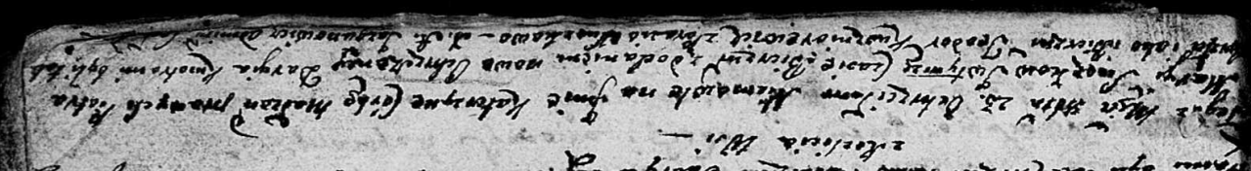

Дедиловичская Покровская церковь. 23 октября 1804 года. Метрическая запись о крещении.

Suszkowna Katerzyna Daryia – дочь родителей с деревни Разлитье.

Suszko Piotr – отец.

Suszkowa Maryia – мать.

Kuszniarewicz Teodor – кум.

Suszkowa Parasia – кума.

Jazgunowicz Antoni – ксёндз.